（冀教版）六年级数学上册 条形统计图
班级______姓名______
1．常见的统计图有（ ），（ ），（ ）。
2．条形统计图可以表示（ ）的多少。
3．在制作统计图表前我们要做的工作有：（ ）。
4．这是六（1）班同学水果喜好情况统计表(见下表)
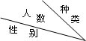 | 西瓜 | 香蕉 | 桔子 | 梨 | 葡萄
男 | 13 | 5 | 1 | 2 | 5
女 | 8 | 3 | 2 | 4 | 8
① 因为表中是人数，只要能看出数量的多少就行了，所以画成（ ）比较好。
② 单式条形统计图的绘制步骤有：（ ），（ ），（ ）。
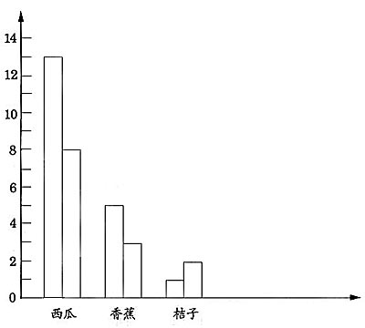
- 请将下面的条形统计图补充完整。

- 认真观察上面的统计图，你还能提出什么数学问题？

5.下图是深圳某公司一车间中三个小组男、女工人数统计图。

① 男工人数最多的是（ ）小组，最少的是（ ）小组; 女工人数最多的是（ ）小组，最少的是（ ）小组；从图上可以看出（ ）小组的人数最多，（ ）小组的人数最少。
② 通过计算，能知道第一小组是（ ）人，人数最少；第二小组是（ ）人，人数最多；第三小组是（ ）人。
③ 第一小组男工人数是女工人数的（ ）倍。
④ 第二小组男工人数占第二小组人数的（ ）。
⑤ 全车间有工人（ ）人，其中女工（ ）人，占（ ）。
⑥ 第一小组女工人数比男工人数少（ ）%。
⑦ 全车间男工人数比女工人数多（ ）%。
6. 下图是北京市和深圳市的气温统计图。

2009年2月

① 浅色直条表示（ ），深色直条（ ）。
② 每个单位长度直条表示（ ）。
③ 看了这幅复式条形统计图，你还知道些什么？
④ 通过比较，你觉得复式条形统计图有哪些优点？

